METALLID PRAKTIKAS

1. Metallide korrosioon
- Korrosioon – metallide hävimine ümbritseva keskkonna toimel (raua roostetamine, vase roheliseks muutumine).
- Metallide pinnale tekkiv oksiidikiht kas kaitseb metalli (Al) või hävitab metalli täielikult (Fe – oksiidikiht on poorne).
- Raua (või raua sulamite) roostetamine (korrodeerumine) – kõige suurem majanduslik kahju. Soodustavaks teguriks on veel ka mere lähedus ja tänavate soolatamine (Cl⁻ ioonid).
- Metallide korrosioon – loomulik protsess, sest metallidest tekkivad jälle püsivad ühendid (metallid - redutseerijad).
- Metallide korrosioon – redoksreaktsioon (4Fe + 3O₂ → 2Fe₂O₃).
- Keemiline korrosioon – toimub kuivade gaasiliste ainete reageerimisel metalliga. Mida kõrgem on tº, seda kiiremini kulgeb (3Fe + 2O₂ + tº → Fe₃O₄).
- Elektrokeemiline korrosioon – redoksreaktsioonid toimuvad metalli pinnal olevad elektrolüüdi (näiteks õhuke veekiht) lahuses. Metalli aatomid oksü-deeruvad (Fe⁰ – 2e⁻ → Fe²⁺) ja hapnik redutseerub (O₂ + 2H₂O + 4e⁻ → 4OH⁻).
- Raua roostetamine – 4Fe + 3O₂ + nH₂O → 2Fe₂O₃ ⋅ nH₂O.
O₂

happeline elektrolüüdi lahus
H⁺ Fe²⁺

Fe

- Lisanditega metall korrodeerub kiiremini kui puhas metall.
- Korrosiooni tõrje võimalused: 1) metalli isoleerimine väliskeskkonnast (värvimine, lakkimine, kaitsva oksiidikihi tekitamine), 2) metalli kaitsmine teise metalli kihiga (nikeldamine, kroomimine, katmine tsingi või tinaga),
3) elektrokeemiline kaitse (kaitstava metalli ühendamine aktiivsema
metalliga – protektor, siis oksüdeerub aktiivsem metall), 4) korrosiooni
aeglustite kasutamine.

2. Metallide saamine ühenditest
- Vähesed metallid looduses ehedalt. Enamik metalle saadakse maakidest – metalli ühend mingi teise elemendiga. Fe₂O₃ – pruun ja punane rauamaak, Fe₃O₄ – magnetiit, FeS₂ – püriit, Al₂O₃, SnO₂, Cu₂S, NaCl, KCl, CaCO₃, MgCO₃, BaSO₄.
- Maagi töötlemise põhietapid: 1) peenestamine ja rikastamine (maagis sisalduvate ainete füüsikaliste omaduste ärakasutamine – kulla kättesaamine kullaliivast), 2) särdamine (kuumutamine õhuhapniku juuresolekul – ühenditest saadakse oksiidid), 3) redutseerimine (kasutatakse C, CO₂, H₂, aktiivsemaid metalle Al, Mg, Na).
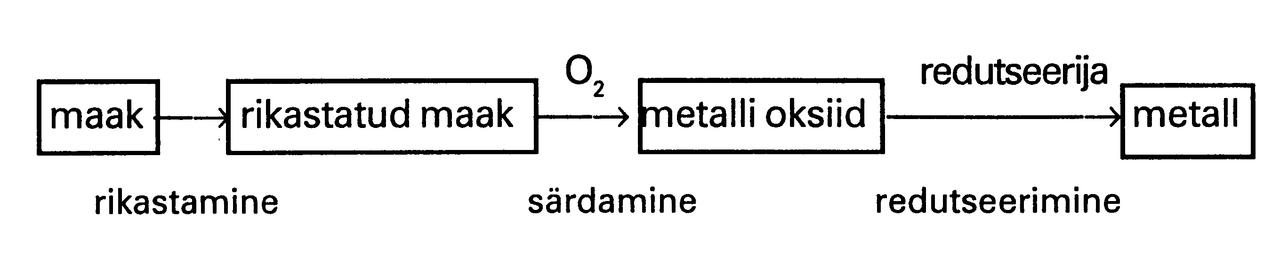
- Aluminotermia – meetod, kus metallide redutseerimiseks ühenditest kasutatakse alumiiniumit. Näiteks: Cr₂O₃ + 2Al → Al₂O₃ + 2Cr.
- Raua saamine – redutseerimine CO-ga. Fe₂O₃ + 3CO → 2Fe + 3CO₂ => Saadakse malm (süsiniku sisaldus rauas 2-5%).
- Teras – rauale viiakse sisse vajalikud lisandid (peamiselt teised metallid), mis parandavad tema omadusi. Samas kõrvaldatakse mittevajalikud lisandid (räni, väävel, fosfor). Süsinikku peab jääma alla 2%.

3. Metallide saamine elektrolüüsi abil.
- Elektrolüüs – keemiline protsess, mis toimub elektrolüüdi lahuses või sulas elektrolüüdis elektrovoolu toimel.
- Elektrolüüs on metallide saamis meetod, kus metallid redutseeritakse ühenditest elektrivoolu abiga.
- Saadakse eelkõige mitmeid leelismetalle, aga ka teisi metalle (alumiinium).
- Katood – ühendatud vooluallika negatiivse poolusega. Seal toimub redutseerumisreaktsioon.
- Anood – ühendatud vooluallika positiivse poolusega. Seal toimub oksüdeerumisreaktsioon.
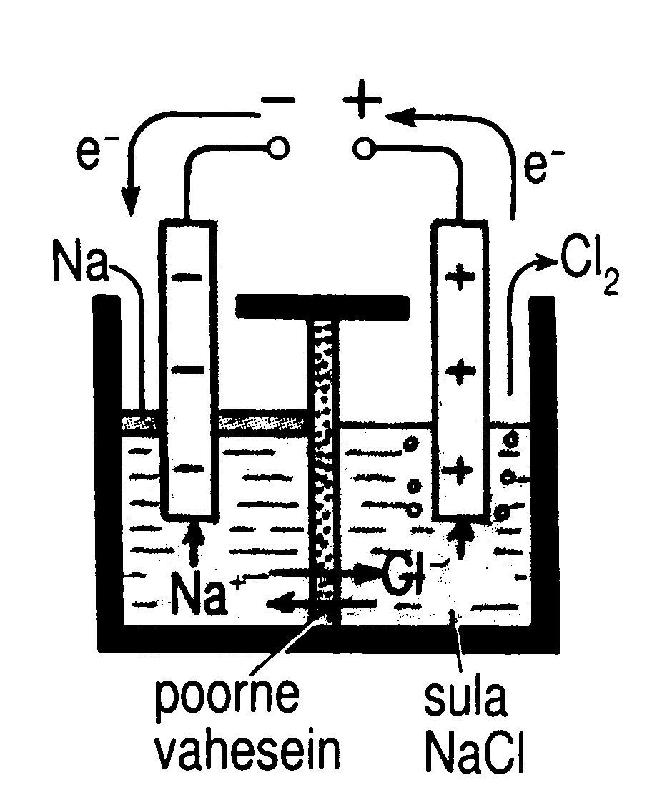 Naatriumi saamine elektrolüüsil
anood
katood
elektrolüüsivann
sula naatriumkloriidiga
Katoodil: Na⁺ + e⁻ → Na
Anoodil: Cl⁻ - e⁻ → Cl; 2Cl → Cl₂
Kokkuvõttev reaktsioon: 2Na⁺ + 2Cl⁻ (elektrolüüs)→2Na + Cl₂↑ (2NaCl→2Na+Cl₂↑)

- Elektrolüüsi kasutatakse ka metallide katmisel teise metalli kihiga (kroomimine, kuldamine, hõbetamine) või hästi puhta metalli saamisel.

4. Sulamid
- Sulamid – koosnevad mitmest metallist või sisaldavad peale metallide ka mittemetalle.
- Sulamite eelised – odavamad kui puhtad metallid, paremad omadused (keemiline vastupidavus, füüsikaline vastupidavus jne…).
- Saadakse vedela metallisegu jahutamisel → moodustub ühtlane sulam (koostisosad on ühtlaselt jaotunud)
- Ebaühtlased sulamid – koostisosad ei ole ühtlaselt jaotunud (malm).
- Sulami sulamistemperatuur on enamasti madalam kui koostismetallidel.
- Sulami kõvadus ja tugevus on enamasti suurem kui koostismetallidel (duralumiinium – lisaks Al veel Cu ja Mn).
- Eriterased – sisaldavad mitmesuguseid legeerivaid lisandeid (peamiselt siirdemetalle). Suur korrosioonikindlus (lisandina kroom – roostevaba teras), kulumiskindlus (lisandina mangaan, vanaadium – autovedrud).
- Amalgaamid – elavhõbeda sulamid (tekib elevhõbeda kokkupuutest teiste metallidega).
- Tähtsamad vasesulamid: vaata õpikust lehekülg 75.

